Katedra Literatury i Języka Niderlandzkiego
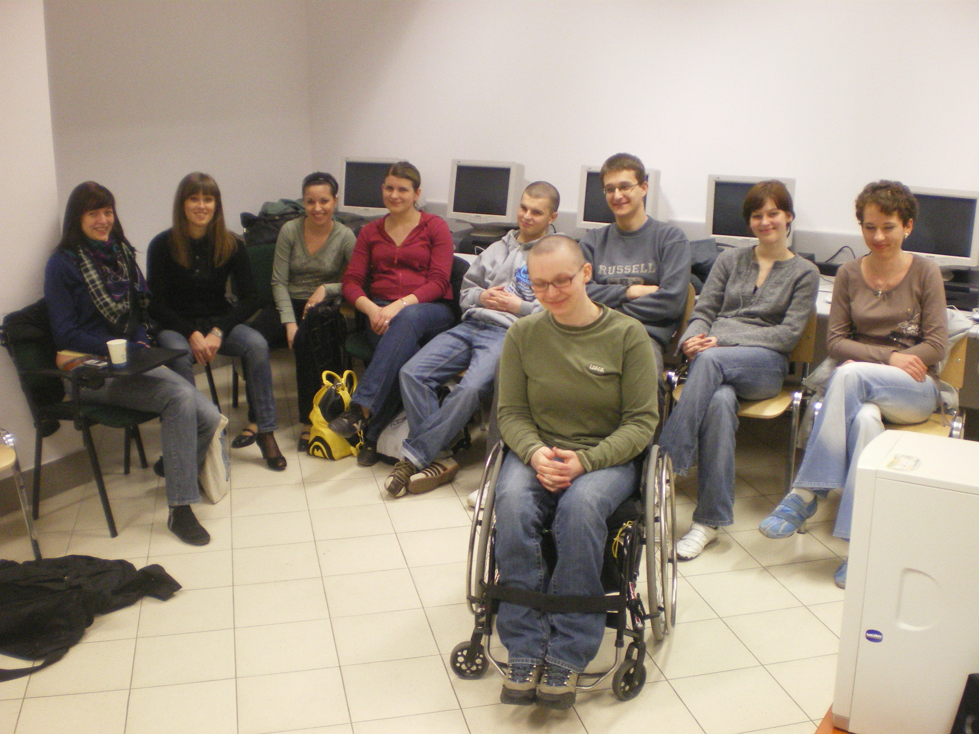
Interactieve taallessen in ons taallabo
Interaktywne zajęcia w naszym laboratorium językowym
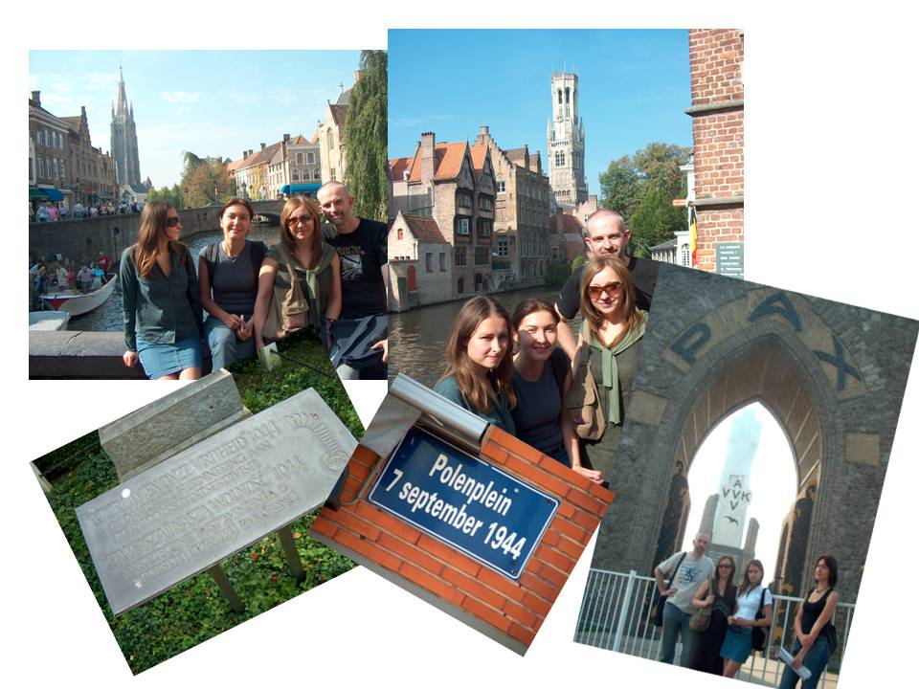
Op excursie naar Nederland en Belgie (september 2006)
Wycieczka do Holandii i Belgii (wrzesień 2006)

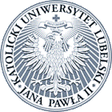

Katolicki Uniwersytet Lubelski Jana Pawła II
Instytut Filologii Angielskiej

Katedra Literatury i Języka Niderlandzkiego

NOWY KIERUNEK
NIDERLANDYSTYKA

KUL otwiera nowy kierunek :
FILOLOGIA
SPECJALNOŚĆ FILOLOGIA NIDERLANDZKA
Trzyletnie licencjackie studia zawodowe od 1 października 2008
(od 2011 r. uzupełniające studia magisterskie)

Katedra Literatury i Języka Niderlandzkiego zapewnia najwyższą jakość kształcenia oraz:
  - Współpracę z Katolickim Uniwersytetem w Leuven (Belgia)
  - Zajęcia prowadzone przez wyspecjalizowaną kadrę wykładowców z Belgii, Holandii i Polski
  - Nowoczesne laboratorium językowe
  - Stypendia (Erasmus) w Belgii i Holandii
  - Finansowane projekty połączone z pobytami w Belgii i Holandii
  - Specjalizację „język niderlandzki komunikacji zawodowej”
  - Kontakt z firmami i międzynarodowymi korporacjami (możliwość odbycia stażu i znalezienia pracy po studiach)
W ofercie Katedry Literatury i Języka Niderlandzkiego znajdują się ponadto:
- Specjalizacja niderlandystyczna w ramach filologii angielskiej
- Fakultatywne kursy języka niderlandzkiego dla wszystkich zainteresowanych (3 poziomy nauczania), możliwość zdobycia certyfikatu NTL (Unii Języka Niderlandzkiego)

Więcej informacji na stronach internetowych:
http://www.kul.lublin.pl/11760.html http://rekrut.kul.lublin.pl/rktoferta.html?op=1&kid=830&nbkod=27

Katedra Literatury i Języka Niderlandzkiego
(historia)
W roku 1977 w Katolickim Uniwersytecie Lubelskim przy wsparciu Katolickiego Uniwersytetu w Leuven (Belgia) i Katolickiego Uniwersytetu w Nijmegen (Holandia) powstał Ośrodek Kultury Niderlandzkiej. Jego założycielami i kierownikami byli nieżyjący już profesorowie Eugeniusz Wiśniowski i Michał Kaczmarkowski. Od roku 2002 Ośrodkiem kieruje prof. Andrzej Budzisz. Celem Ośrodka było przybliżenie języka i kultury niderlandzkiej poprzez organizowanie kursów języka niderlandzkiego oraz odczytów i wykładów na temat kultury i literatury niderlandzkiej. Ośrodek Kultury Niderlandzkiej zgromadził także znaczący księgozbiór naukowy
i dydaktyczny.
Od roku akademickiego 2007 Ośrodek Kultury Niderlandzkiej, funkcjonujący do tej pory jako instytut międzywydziałowy, został przekształcony w Katedrę Literatury i Języka Niderlandzkiego w ramach Instytutu Filologii Angielskiej. Powstała jednocześnie specjalizacja niderlandystyczna dla studentów anglistyki, którą wybrało już około osiemdziesięciu studentów. Zajęcia prowadzą profesorowie z Uniwersytetu w Leuven oraz pracownicy katedry, z Polski, Belgii i Holandii. Ten szybki rozwój był możliwy dzięki wsparciu kadrowemu i merytorycznemu Katolickiego Uniwersytetu Leuven oraz finansowemu Unii Języka Niderlandzkiego i prowincji Gelderland w Holandii, która ufundowała w 2007 r. między innymi nowoczesne komputerowe laboratorium językowe.

